２００８ ＧＡＭＳ（ぎふ・アグリ・マネージメント・スクール）
「複式農業簿記活用」講座 開催要領

主催：岐阜県担い手育成総合支援協議会

農業経営を取り巻く諸情勢は、農産物価格の低迷、原油高による燃料費・資材費等の高騰、食の安全に関する諸問題など極めて厳しく、このような状況の中で農業経営の改善を図るためには、経営の実態を数値で正しく把握することに加え、生産・販売原価（コスト）の構成を知り、コスト計算やコスト高要因を把握する手法を身につけることがますます重要になってきています。
経営の実態や問題点を正確に把握し、経営改善のための適切な判断をするためには、基礎データとなる複式農業簿記の記帳が必要不可欠であり、その記帳結果を活用する方法としては、青色申告決算書を分析・診断することが最も効果的です。
この講座は、既に農業簿記に取り組んでいる農業者や経理担当者を対象に、決算書の読み方や簿記活用の手法、記帳や申告のコツなどを学び、経営改善への足がかりを見つけ出す能力を習得することを目的に開催します。

対象者
● 認定農業者（農業法人含む）等農業経営者及び従事者（配偶者・後継者等含む）
● 集落営農組織（代表・経理担当者・構成員含む）
● 担い手育成支援関係者 等

講座内容
経営改善に役立つ！  1日目  簿記活用法を学ぼう！ |  |  | 知って得する！  ２日目  記帳と申告のコツを学ぼう！
講師 | 農業経営コンサルタント  田口 尊雄 氏（県農業経営改善スペシャリスト） |  | 講師 | 岐阜県農業会議  事務局次長 三浦 光男
- 複式農業簿記の仕組み、決算書の作成と活用  - 生産・販売原価（コスト）の構成とコスト計算  - 損益分岐点の計算と現状分析・予測  - 農業経営の総合分析と診断  - 経営改善目標の設計  - 個別経営相談 |  |  | - 簿記記帳継続のポイント  - 記帳開始時と期中・決算時の留意点  - 青色申告の特典と農業所得計算の特例  - 農業経営基盤強化準備金の仕組みと留意点  - ２０年度税制改正の内容と記帳・申告のポイント  - 個別経営相談

会 場 | 講 座 | 日 時 | 場 所（別添地図参照）
大 垣 | 簿記活用法 | １２/１６（火）10:00～16:00 | 大垣市情報工房 ５階 セミナー室  大垣市小野4-35-10 TEL:0584-75-7000
大 垣 | 記帳と申告のコツ | １２/１７（水）10:00～16:00 | 大垣市情報工房 ５階 セミナー室  大垣市小野4-35-10 TEL:0584-75-7000
関 | 簿記活用法 | １１/１９（水）10:00～16:00 | わかくさ・プラザ 総合体育館 ２階 2-1会議室  関市若草通2-1 TEL:0575-23-7766
関 | 記帳と申告のコツ | １１/２０（木）10:00～16:00 | わかくさ・プラザ 総合体育館 ２階 2-1会議室  関市若草通2-1 TEL:0575-23-7766
高 山 | 簿記活用法 | １２/ ８（月）10:00～16:00 | 飛騨総合庁舎 ２階 中会議室  高山市上岡本町7-468 TEL:0577-73-1111
高 山 | 記帳と申告のコツ | １２/ ９（火）10:00～16:00 | 飛騨総合庁舎 ２階 中会議室  高山市上岡本町7-468 TEL:0577-73-1111
- 農業者の受講料は無料です。定員は、各会場５０名程度です。
- 講座当日は筆記用具が必要です。テキスト等は主催者が準備しますが、昼食は準備しませんので各自でお願いします。
- 前年度の決算書（部門別決算書がある方はそれも併せて）をお持ち下さい（１日目の講座の中で各自が使用）。なお、各自が自らの経営分析のために使用するもので、提出していただくものではありません。
- 参考資料として「よくわかる農家の青色申告(平成２０年度版)（９月１日発行の「岐阜アグリマネージメント通信（平成２０年度第１号）」に同封して送付しています）」をお持ちいただくことをお勧めします（当日、購入することもできます。１冊７００円）。
申し込み方法
受講申込書（別紙１）に必要な項目を記入後、FAXまたは郵送で岐阜県担い手育成総合支援協議会（担当：三輪）宛にお申し込み下さい。なお、受講決定の通知等はいたしません（定員を超えた場合で、受講することができない場合のみ連絡します）。
募集締め切り：各会場の開催日10日前まで

会場案内
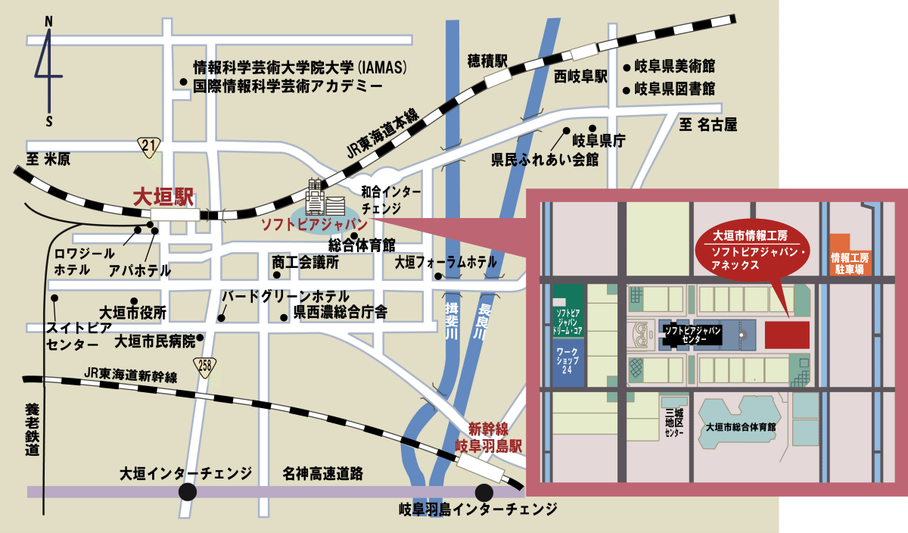
大垣会場

大垣市情報工房
５階 セミナー室
大垣市小野4-35-10
TEL:0584-75-7000

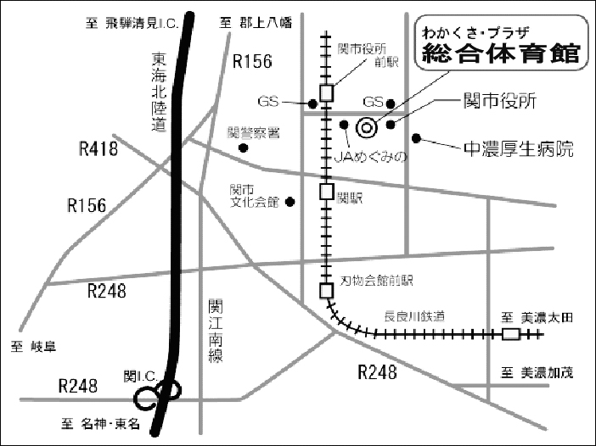
関会場

わかくさ・プラザ
総合体育館
２階 ２－１会議室
関市若草通2-1
TEL:0575-23-7766

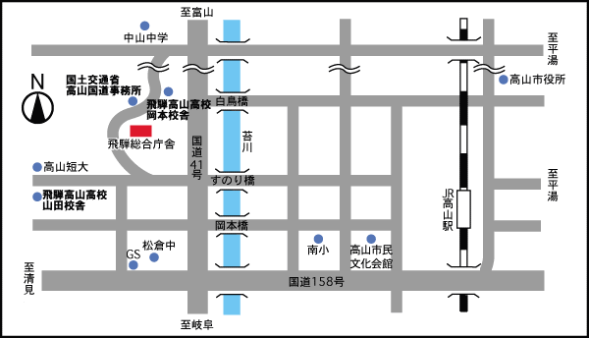
高山会場

飛騨総合庁舎
２階 中会議室
高山市上岡本町 7-468
TEL:0577-33-1111

(別紙１) ※FAXまたは郵送でお申込み下さい。
農業者用

岐阜県担い手育成総合支援協議会 三輪 行 ＦＡＸ：０５８－２７３－６１７７
〒500-8384 岐阜市薮田南5-14-12 岐阜県シンクタンク庁舎２階 岐阜県農業会議内 TEL：058-268-2527

「複式農業簿記活用」講座 受講申込書

参加希望欄に○印と必要な項目を記入して下さい。

会 場 | 講座名 | 開催日 |  | 参加希望 | 備 考
大 垣 | 簿記活用法 | １２/１６（水）
大 垣 | 記帳と申告のコツ | １２/１７（木）
関 | 簿記活用法 | １１/１９（水）
関 | 記帳と申告のコツ | １１/２０（木）
高 山 | 簿記活用法 | １２/ ８（月）
高 山 | 記帳と申告のコツ | １２/ ９（火）
ふりがな |  |  |  |  | 性 別 | 年 齢
氏 名 |  |  |  |  | 男 ・ 女 | 歳
（法人・組織名、役職） | （ 役職 ） |  |  |  | 男 ・ 女 | 歳
住 所 | （〒 － ）
連 絡 先 | 自 宅 ・ その他 （ ） |  | ＴＥＬ：（ ） －
主な経営作物
認定農業者 | １．本人が認定農業者 ２．家族が認定農業者 ３．法人が認定農業者  ４．集落営農の構成員 ５．その他（ ）
青色申告の有無 | １．している（ ①個人で ②法人で ）（ 年前～） ２．していない
- これらの「個人情報」は、本講座の出席者管理、今後のぎふ・アグリ・マネージメントスクール 等の案内以外には使用いたしません。

※農業簿記の記帳や申告、分析等についての質問、個別に相談したい内容、国・県などの施策についての質問や要望等を記入して下さい。

募集締め切り 各会場の開催日10日前まで

